Ε.Σ.Α.Κ.
Συλλόγου Εκπαιδευτικών Π.Ε. Βύρωνα – Καισαριανής – Παγκρατίου
«ΡΟΖΑ ΙΜΒΡΙΩΤΗ»
ΑΝΑΣΥΝΤΑΞΗ ΤΟΥ ΚΙΝΗΜΑΤΟΣ ΤΩΡΑ!
ΓΙΑ ΤΗΝ ΠΑΙΔΕΙΑ ΤΩΝ ΛΑΪΚΩΝ ΑΝΑΓΚΩΝ
ΣΤΗΡΙΖΟΥΜΕ – ΨΗΦΙΖΟΥΜΕ ΕΣΑΚ
ΙΣΧΥΡΟΠΟΙΟΥΜΕ ΤΟ ΠΑΜΕ!

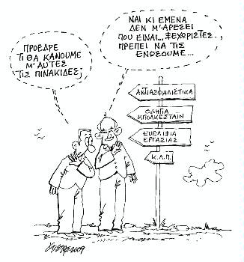

ΣΥΝΔΙΚΑΤΑ ΤΑΞΙΚΑ ΟΧΙ ΚΥΒΕΡΝΗΤΙΚΑ
ΨΗΦΟΔΕΛΤΙΟ
ΓΙΑ Δ.Σ.
Δριμάλα Θεοδώρα
Καλδέλη Γραμματική
Καλδέλη Κωνσταντίνα
Κοπριτέλης Αποστόλης
Παπαδοπούλου Ελένη
Πετρίδης Μανώλης
Τσόκα Καίτη
Φραγκοπανάγου Μαρία
ΓΙΑ Ε.Ε.
Παππά Μαρία

Οργάνωση, λαϊκή συμμαχία, αντίσταση, αντεπίθεση!
Η δύναμη των εργαζομένων στη θύελλα που ετοιμάζουν!

ΜΕ ΤΑΞΙΚΗ ΕΝΟΤΗΤΑ ΚΑΙ ΠΑΛΗ
ΜΠΟΡΟΥΜΕ ΝΑ ΕΧΟΥΜΕ ΝΙΚΗΦΟΡΟΥΣ ΑΓΩΝΕΣ!

Στις 11 Νοέμβρη 2009 συμμετέχουμε στη Γ.Σ. του Συλλόγου μας
Ψηφίζουμε ΕΣΑΚ και ταξικό πλαίσιο αιτημάτων – πρόγραμμα δράσης

